Tàu chở khách bị lật trên Biển Java, 129 người mất tích và 6 người thiệt mạng
Vụ tai nạn hiện đã kích hoạt việc triển khai hoạt động tìm kiếm dưới nước đối với những người vẫn còn mất tích
Accidents
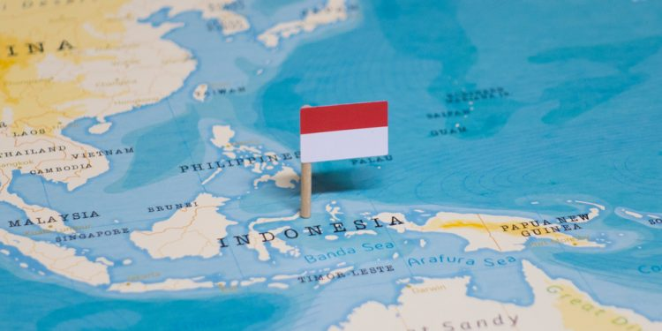
Ít nhất 6 người đã thiệt mạng và hơn 120 người vẫn đang mất tích sau khi tàu chở khách Virgo Transport 8 bị lật tại Biển Java, theo thông tin từ các cơ quan chức năng Indonesia.
Theo Cơ quan Tìm kiếm và Cứu nạn Quốc gia Indonesia (Basarnas), con tàu chở 243 hành khách và thuyền viên này đã mất liên lạc với đơn vị khai thác vào rạng sáng ngày 13 tháng 9, sau khi gặp thời tiết xấu.
Theo các báo cáo dẫn nguồn từ cơ quan tìm kiếm và cứu nạn địa phương, vị trí cuối cùng được biết của tàu ở cách Banjarmasin, Nam Kalimantan, khoảng 81 hải lý (150 km).
Hoạt động cứu nạn được triển khai trong điều kiện biển đầy khó khăn, với sóng cao hơn 2 m được ghi nhận tại khu vực tìm kiếm. Các tàu lớn, một trực thăng, các tàu lai hoạt động ở gần đó và nhiều tàu khác đang hành trình qua khu vực đã được huy động để hỗ trợ.
Người đứng đầu cơ quan tìm kiếm và cứu nạn địa phương tại Banjarmasin, đồng thời là điều phối viên của hoạt động ứng phó, cho biết đến buổi chiều, các đội tìm kiếm đã cứu được 107 người và tìm thấy 6 thi thể.
Sau đó, Bộ trưởng Giao thông Indonesia Dudy Purwagandhi cho biết 113 người đã được cứu, trong đó có 6 người sau đó tử vong. Truyền thông địa phương đưa tin hiện vẫn còn 129 người vẫn bị mất tích, mặc dù số liệu thương vong tiếp tục thay đổi trong quá trình tìm kiếm.
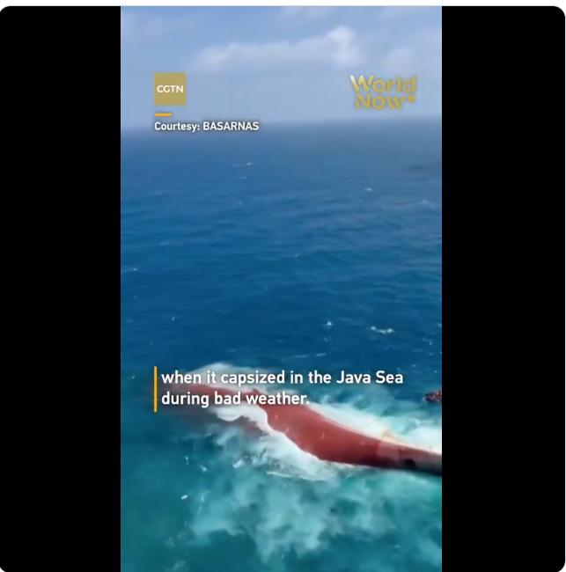
https://twitter.com/i/status/2099381379805155614
Theo các báo cáo, trên tàu có:
- 30 thuyền viên
- 27 người lao động
- 59 hành khách
- 1 trẻ em
- 126 lái xe và nhân viên hỗ trợ
Khoảng 30 xe cứu thương đã được bố trí trong tình trạng sẵn sàng tại cảng tiếp nhận để xử lý các trường hợp thương vong khi những người sống sót và các nạn nhân được đưa vào bờ.
Các đội tìm kiếm tiếp tục hoạt động trong ngày Chủ nhật. Cơ quan chức năng cảnh báo rằng thời tiết và điều kiện biển khó khăn đang gây trở ngại cho công tác ứng phó.

Chuẩn bị tìm kiếm ngầm dưới nước
Theo thông tin cập nhật mới nhất, Indonesia đang chuẩn bị triển khai các thợ lặn chuyên nghiệp của hải quân và lực lượng tìm kiếm cứu nạn để hỗ trợ hoạt động tìm kiếm ngầm dưới nước đối với 129 người vẫn đang mất tích sau tai nạn tàu Virgo Transport 8.
Bộ Tư lệnh Lực lượng Đặc nhiệm Hải quân Indonesia (Kopaska) sẽ phối hợp với Nhóm Đặc nhiệm của Cơ quan Tìm kiếm và Cứu nạn Quốc gia (BSG) trong hoạt động này, theo ông Mohammad Syafii, người đứng đầu Basarnas.
Dự kiến các đội sẽ tiến hành tìm kiếm dưới nước với sự hỗ trợ của KRI Canopus, một tàu mới được đưa vào biên chế của Hải quân Indonesia và do Trung tâm Hải dương học – Thủy văn Hải quân Indonesia (Pushidrosal) vận hành.
Phát biểu tại cuộc họp báo ở cảng Trisakti, Banjarmasin, Nam Kalimantan, ngày 14 tháng 9, ông Syafii cho biết con tàu này sẽ cung cấp năng lực quan trọng cho giai đoạn tìm kiếm dưới nước.
Các đội thợ lặn cũng đang được chuẩn bị để triển khai tới hiện trường tai nạn. Tuy nhiên, hoạt động lặn chưa thể bắt đầu do điều kiện thời tiết và dòng chảy không thuận lợi.
Cơ quan chức năng cho biết thời điểm tiến hành tìm kiếm dưới nước sẽ phụ thuộc vào điều kiện thực tế tại hiện trường. Các đội thợ lặn sẽ tiếp tục ở trạng thái sẵn sàng cho đến khi điều kiện được đánh giá là an toàn để bắt đầu hoạt động lặn tìm kiếm.
---------------------------------------

